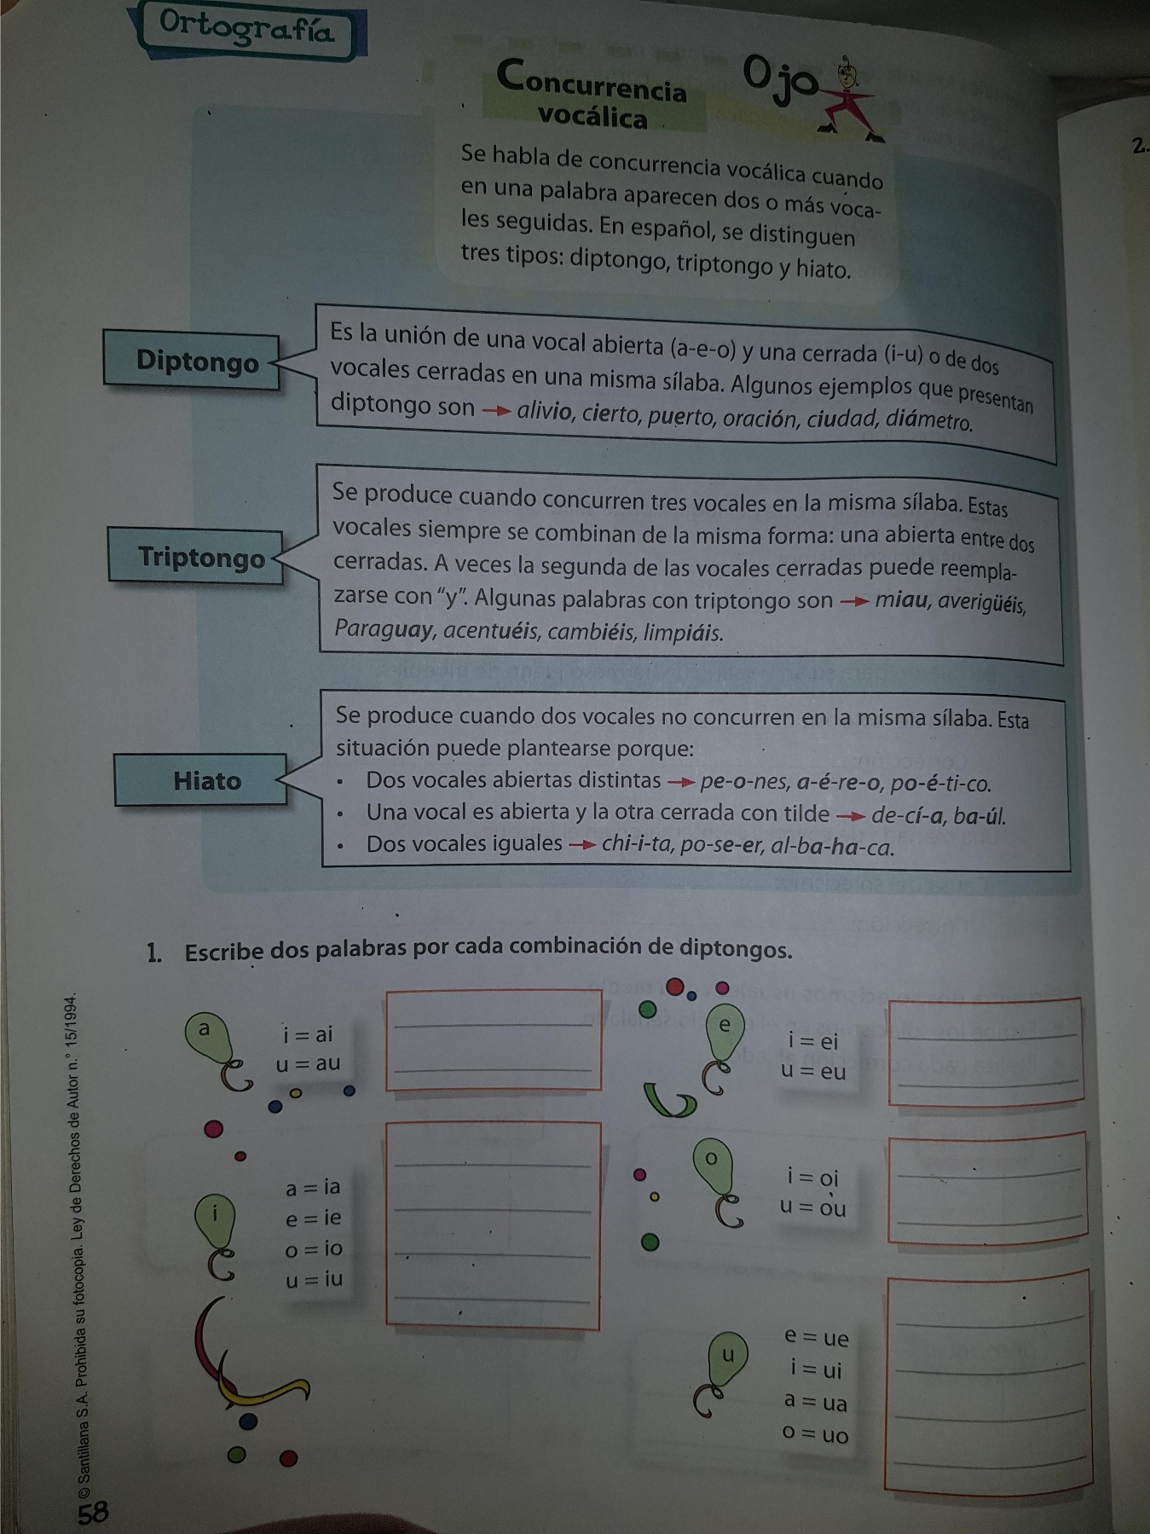

**Clase del 01 de Junio - El estudiante realizó anotaciones en su libreta. Adjunto teoría y asignación para entregar hasta el lunes 8 de junio 2020**

